Termin: 18. 05. – 22. 05.

TEMAT: „ NASZE HOBBY”

Zagadnienia:
- Rozbudzenie zainteresowań działalnością hobbystyczną.
- Mój konik – moje hobby – przedstawienie własnych zainteresowań.
- Oglądanie Księgi rekordów Guinnessa – pogadanka.
- Omówienie i prezentacja własnych zbiorów.

Jak hobby wpływa na nasze życie?
Posiadanie interesującego hobby jest istotnym aspektem ludzkiego życia. Jeśli już ktoś ma pasję, oddaje jej każdą swoją wolną chwilę. Z zaangażowaniem poświęca czas na realizację swoich zainteresowań. Jest to niezmiernie potrzebne zjawisko. Ludzie, którzy mają ciekawy pomysł na spędzanie wolnego czasu, są zazwyczaj szczęśliwsi , nie dopada ich tak często depresja czy chandra. Oprócz codziennych obowiązków, pracy zawodowej, mają jeszcze cel w życiu, dla którego warto żyć. Są różne zainteresowania. Jedni hodują rybki, inni zbierają znaczki. Nie ważne jest jednak co robimy, najważniejsze jest to, jak bardzo potrafimy się zaangażować.
Pamiętajmy, decydując się na hobby, musimy być pewni, że będzie sprawiało nam radość i z chęcią i z zapałem się mu poświęcimy. Lepiej wybrać jedną dziedzinę i z zaangażowaniem się jej oddawać, niż kilka, które traktować będziemy z doskoku.
Oto kilka przykładów hobby.
SPORT
Uprawianie sportu to dobry sposób na hobby, polecany niekiedy osobom, narzekającym na nadmiar czasu wolnego. Poza tym, jak przekonują lekarze i reklamy, sport to samo zdrowie. Stąd też coraz częściej spotyka się osoby biegające, trenujące nornic, wal king lub spieszące na pływalnię. Podjęcie decyzji odnośnie takiego stylu życia warto pochwalić, jeśli nie stoi za nią tylko chęć ślepego podążania za modą. Na pewno nie każda dyscyplina sportu jest odpowiednia dla wszystkich.
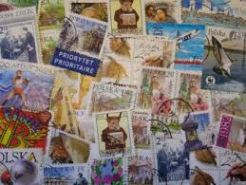
KOLEKCJONERSTWO
Od niepamiętnych czasów ludzie zajmowali się zbieraniem rozmaitych przedmiotów. Zanim kolekcjonerstwo przerodziło się w hobby minęło pewnie trochę czasu. Samo zbieranie trudno nazwać pasją. Przedmioty należy przecież w odpowiedni sposób przechowywać, troszczyć się o nie, a nawet zapewnić im stosowne miejsce, by móc pochwalić się kolekcją, stale zwiększającą swoje rozmiary. Dla dzieci takie hobby to doskonała nauka porządkowania, a także dzielenia przedmiotów ze względu na kształt, rozmiar czy inne cechy. Uwielbiają one zbierać rzeczy, które przypadły im do gustu.

KRZYŻÓWKI
Dawniej, kiedy nie było powszechnego dostępu do Internetu, a komputery i smartfony nie towarzyszyły nam na każdym kroku, inne też były sposoby spędzania wolnego czasu. Ludzie częściej wychodzili z domu, aby spotkać się ze sobą w rzeczywistości, a nie na Facebooku, a ci, którzy woleli zostać w domu, oddawali się lekturze książek lub rozwiązywali krzyżówki. Wiele starszych osób nadal jest wiernych temu hobby. Młodzież z kolei często zastanawia się, cóż interesującego można znaleźć w zajęciu polegającym na zgadywaniu haseł , a potem uzupełnianiu nimi pustych okienek różnych diagramów. Kto sięgnął po krzyżówkę choć raz, nie zada takiego pytania. Dlaczego? Bo zdążył zorientować się, że to zajęcie niezwykle wciągające. Podobnie jak czytanie książek, gra na komputerze lub smartfonie, czy jakiekolwiek inne hobby, które pochłania nas bez reszty.

Księga rekordów Guinnessa
Księga Rekordów Guinnessa to publikacja wydawana przez Guinness World Records w Londynie raz w roku, zawierająca najciekawsze, potwierdzone i udokumentowane, rekordy z całego świata.
Pierwsza edycja księgi została wydana w 1955 roku przez irlandzki browar Guinness, będący obecnie największym na świecie browarem produkującym piwo stout. Pierwsza polska edycja Księgi Rekordów Guinnessa ukazała się natomiast w 1989 roku, nakładem gdańskiego wydawnictwa Reprom.
Przez lata Księga Rekordów Guinnessa ukazywała się pod różnymi nazwami, m.in.: The Guinness Book of Records, czy The Guinness Book of World Records – Księga Światowych Rekordów Guinnessa. Niezależnie od tytułu, treść jednak pozostawała niezmienna. W Księdze opisywano najciekawsze, najbardziej zaskakujące i fascynujące rekordy osób z całego świata.

Wszystko zaczęło się od Sir Arthura Guinnessa i jego browaru
Historia niezwykłej publikacji, która bardzo szybko zdobyła serca czytelników na całym świecie, zaczyna się już w XVIII wieku. Wszystko za sprawą Sir Arthura Guinnessa. Ten urodzony 24 września 1725 roku w Celbridge w Irlandii mężczyzna odpowiedzialny jest za narodziny legendarnej Księgi Rekordów Guinnessa.
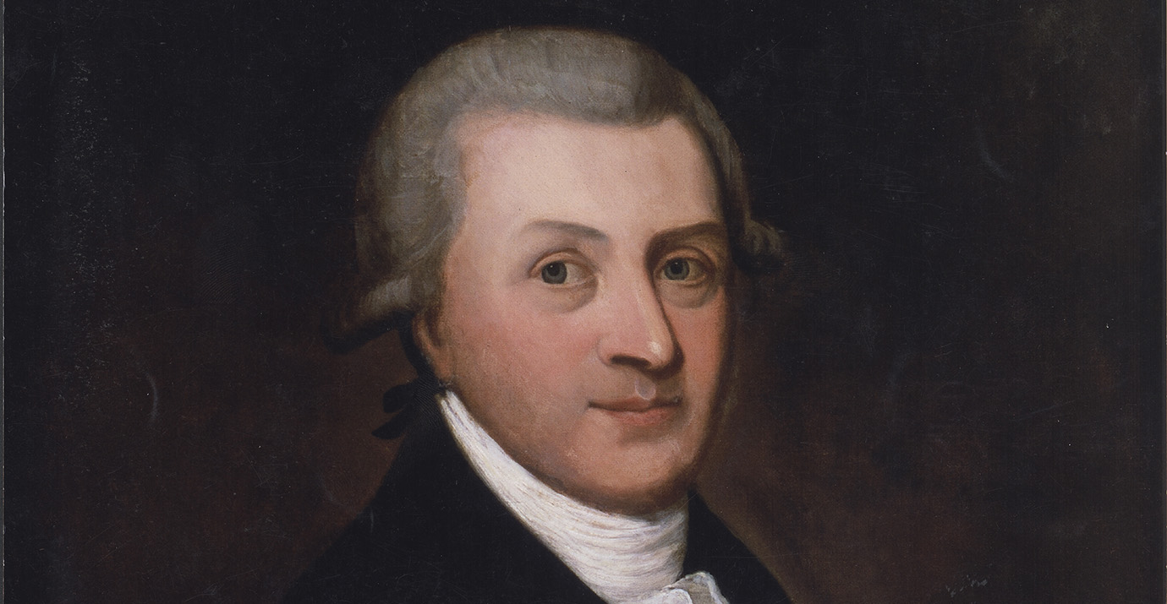

Zespół Guinnessa, zbierający informacje do publikowanej raz w roku Księgi Rekordów ma swoje siedziby w Wielkiej Brytanii, Stanach Zjednoczonych, Zjednoczonych Emiratach Arabskich, Chinach i Japonii. Każdy wniosek o uznanie rekordu przechodzi dokładną weryfikację i musi być poparty szczegółową dokumentacją. Dla poszczególnych kategorii rekordów opracowuje się szczegółowe wytyczne, których przestrzeganie ma kluczowe znaczenie i decyduje o tym, czy dany rekord zostanie uznany czy też nie.
Warto wspomnieć, iż internetowa baza rekordów Guinnessa zawiera kilkadziesiąt tysięcy rekordów, a ukazująca się raz do roku drukowana publikacja zawiera jedynie wybrane, najciekawsze kategorie rekordów. Obecnym redaktorem naczelnym Księgi Rekordów Guinnessa jest Craig Glenday.
Księga Rekordów Guinnessa została dotychczas sprzedana w ponad 100 milionach egzemplarzy, w ponad 100 krajach w 37 różnych wersjach językowych. Jest zdecydowanym bestsellerem wśród książek na świecie.
Najnowsze rekordy

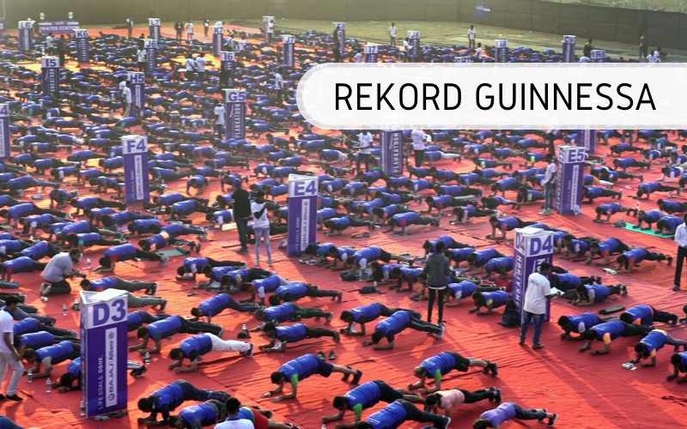
Najwięcej osób ćwiczących w pozycji deski (plank) – Rekord Guinnessa
15 maja 2020
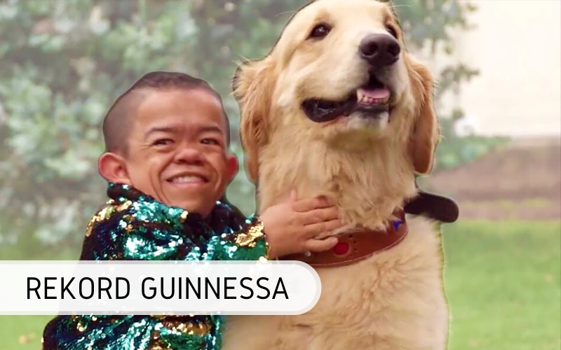
Najmniejszy człowiek świata
12 maja 2020
Najwyższy skok spadochronowy w tandemie – rekord Guinnessa
11 maja 2020

Noriaki Kasai – Rekordy Guinnessa
8 maja 2020
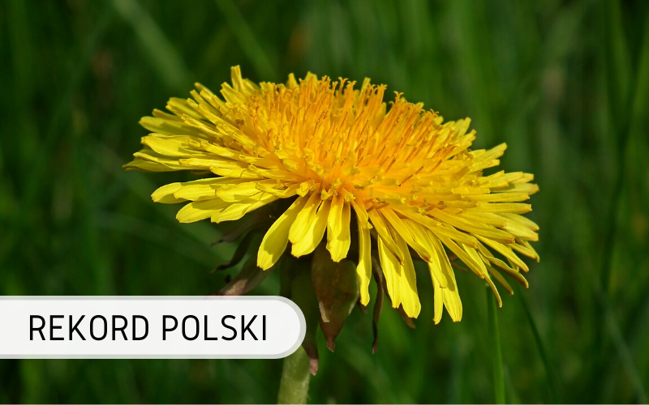
Największy mniszek lekarski – Rekord Polski
7 maja 2020

Najdłuższa sztafeta uścisków dłoni
6 maja 2020
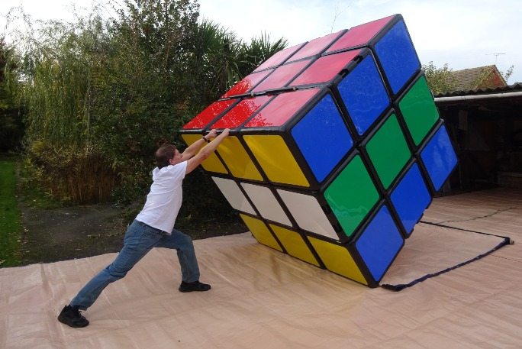
Największa kostka Rubika na świecie – Rekord Guinnessa
4 maja 2020
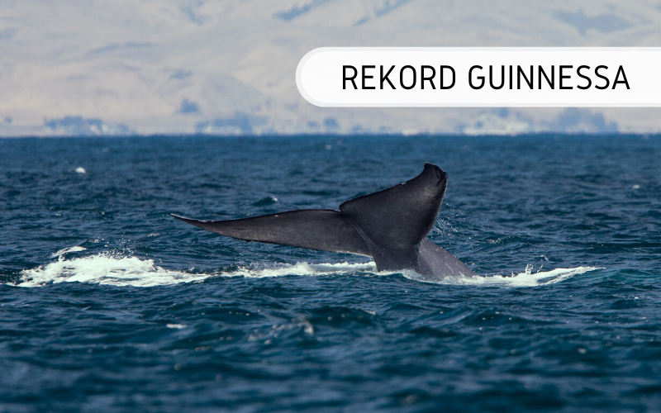
Największy ssak – rekord Guinnessa
4 maja 2020

Oscary – Rekordy Guinnessa
13 lutego 2020

Największa lekcja historii – Rekord Polski
11 lutego 2020

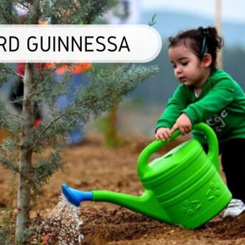
Najwięcej drzew posadzonych w godzinę przez grupę osób
10 lutego 2020

Najdłużej wstrzymany oddech pod wodą
6 lutego 2020

Największe zgromadzenie kitesurferów
5 lutego 2020
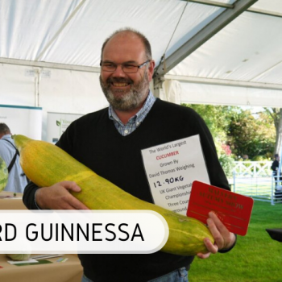
Najcięższy ogórek – rekord Guinnessa
4 lutego 2020

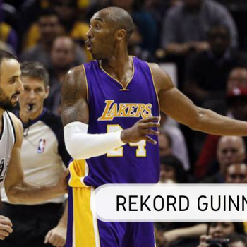
Kobe Bryant – Rekordy Guinnessa legendy koszykówki
4 lutego 2020

Zadanie do wykonania (dla chętnych)

1. Opowiedz w kilku zdaniach o kolekcji, którą chciałbyś/ chciałabyś mieć. Wyjaśnij dlaczego właśnie to Cię interesuje,
- wykorzystaj pytania:

● co sprawiło, że wpadłeś/ wpadłaś na taki pomysł?
● jak powstała kolekcja?
● ile czasu jej poświęcasz?
● który eksponat jest najcenniejszy?
● jaki chciałbyś/ chciałabyś mieć?
● może masz jakąś przygodę związaną ze swoim zbiorem?

2. Połącz w pętlę wyrazy o podobnym znaczeniu:

hobby, gromadzić, pasje, zbiór, zamiłowanie, zbierać, kolekcjonowanie, kolekcja, zestaw

3. Zachęcam również do wykonania pracy plastycznej, na temat:

,,Moje hobby” – malujemy farbami plakatowymi.

Pozdrawiam:
Alicja Licak, Małgorzata Kania

